גיד הנשה

- בספר בראשית יש (לפי מוני המצוות) מצוות לא תעשה (מצווה המצווה עלינו לא לעשות משהו) אחת בלבד. והיא המצווה שלא לאכול את גיד הנשה.
- בשר כשר יכול לעבור תהליך הנקרא "ניקור" אשר בו מוציאים את גיד הנשה מן הבשר (הרגליים האחוריות של הבהמה). מכיוון שהניקור הוא מקצוע מורכב, יש מקומות שנוהגים שלא להתעסק בניקור ולא לאכול כלל את החלקים אשר יש בהם את גיד הנשה (ראה תמונה).
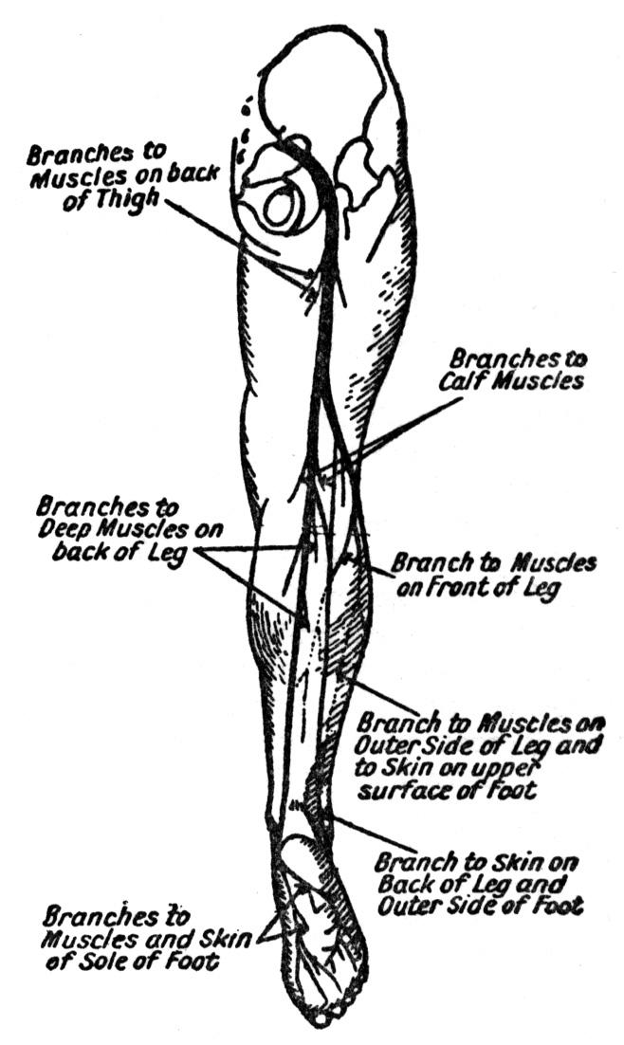
- יש במצווה זו רמז לישראל: שאף על פי שיסבלו צרות רבות בגלויות מידי העמים ומידי בני עשו – בכל זאת, לא יאבדו, אלא יעמדו לעולם ויבוא גואל ויגאלם. כאשר ישראל יזכרו את המצווה הזאת ואת משמעותה הם יחזיקו באמונתם ובצדקתם לעולם. ספר החינוך
גיד הנשה באדם
- רמז זה נלמד מכך שהמלאך שנלחם ביעקב היה שרו של עשו ורצה לעקור את יעקב מן העולם (כמו שבני עשו רוצים לעשות לבני יעקב), וכמו שהשמש זרחה לרפא את יעקב, "כן יזרח לנו השמש של משיח וירפאינו מצערינו ויגאלינו במהרה בימינו, אמן." ספר החינוך
- מצוה זו נוהגת בבהמה ובחיה, אבל לא בעוף. שו"ע יו"ד ס"ה:ה'

